1. 是不是可以单击网站链接时打开新的链接而不是在原有的窗口上打开，后台能自己设置吗？
2. 添加新闻时，标题字体大小可以改吗（遇到标题字体比正文还小的情况，如药膳食疗中的“红枣黑木耳汤”；标题可以居中吗？
3. 我在药膳食疗里添加了一篇“红枣黑木耳汤”却在饮食养生页面的药膳食疗方框里看不到文章标题，单击其更多进去后也没有，但在导航栏里进去的三级页面却能看到文章标题，但没有标题图片，而同样的文章添加在美容养颜栏目里却能看到标题图片。（请教添加新闻时，图片图片显示设置）。
4. 时令养生里添加新闻后不能在首页看到，必须进“时令养生”二级页面才能看到
5. 饮食养生里面的小分类是乱的，比如点击“饮食常识”的更多，进入到了“药膳食疗”里面。
6. 在“饮食养生”的下级分类中有新闻数量，但在“饮食养生”上没有显示（数量），（括号里是否显示的是新闻数量呢）
7. 首次添加新闻的时候，可以同时添加到多个频道中；如果首次添加新闻时只放在一个频道中，后面能否对已经添加的多个频道新闻同时修改（同时添加到其他频道去）

商城

1. 把“药品分类”改成“商品分类”。
2. 后台中产品分类中的“免疫调节”在前台没有显示，添加产品后也没显示（请教是怎么做到的呢）
3. 增加产品时我可以把“更多信息”中的“生产厂商”自己改为“产地”吗？（当然很多时候还是要生产厂商的）
4. 后台是“产品材质”，前台显示“主要原料”；后台是“尺寸”，前台显示“主治功能”
5. “通过频道发布到网站前台”是什么意思
6. 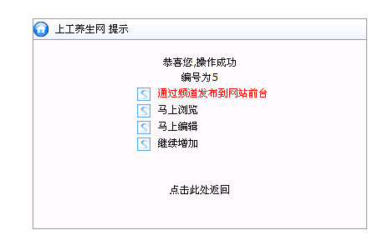产品管理参数设计里的“支付方式”没法选择，还没做好吧